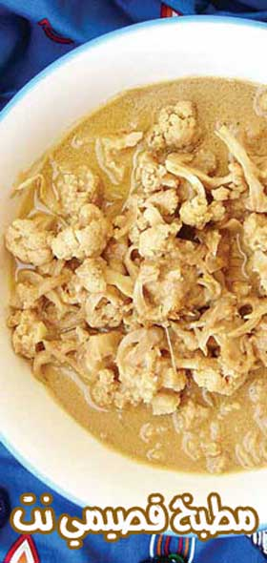

قرنبيط بالطحينة
المقادير:

ـــ حبة (زهرة) قرنبيط من الحجم الصغير
ـــ 3 بصلات مقطعة ريشا
ـــ 5 ملاعق كبيرة طحينة ونصف كوب من الماء
ـــ ملعقة كبيرة خل أبيض
ـــ فنجان قهوة عصير ليمون
ـــ ملعقة كبيرة ونصف الملعقة دبس رمان
ـــ عصير برتقالة
ـــ بشر برتقالة
ـــ ملعقة صغيرة ملح
ـــ ملعقة صغيرة سماق

الطريقة:

نقلي الزهرة بالزيت من دون أن تحمر ونضعها جانبا، ثم نقطع 3 بصلات ريشا ونقليها جيدا بالزيت.
في وعاء نخلط 5 ملاعق طحينة ونضيف إليها نصف فنجان من الماء ونحرك جيدا، ثم نضيف الخل وعصير الليمون ودبس الرمان والملح والسماق، ثم نضيف عصير وبشر البرتقال، نحرك هذ الصلصة حتى تتداخل بعضها ببعض جيدا، ثم نرفعها على النار.
نضيف القرنبيط إلى الصلصة ونترك الخليط يغلي على النار مدة نصف ساعة حتى تتسبك الصلصة، إذا كانت الصلصة سميكة جدا يمكن إضافة قليل من الماء. تقدم ساخنة أو باردة.

